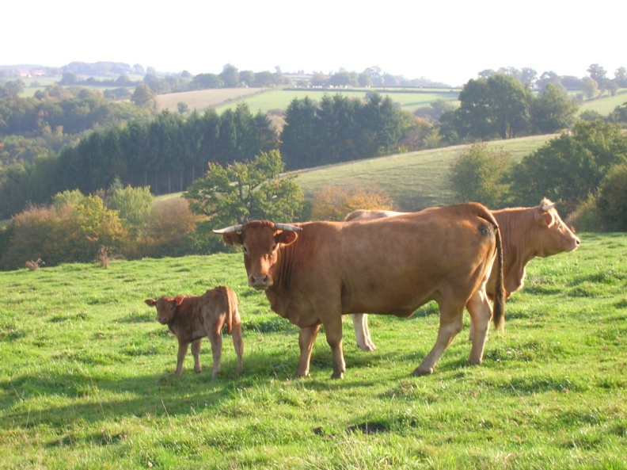

**VIANDE BOVINE BIOLOGIQUE**



**FR BIO-FR10 Agriculture FRANCE**

Dominique THURET

|  |
| --- |
| La Ferme de la Naule |

71 120 CHAMPLECY

03 85 88 33 05

fermedelanaule@gmail.com

***La Ferme _______________________***

**C:\Users\Dominique Estelle\AppData\Local\Microsoft\Windows\Temporary Internet Files\Content.IE5\LMI887CU\MC900078747[1].wmf**

**Qui sommes-nous ?**

C’est en 1973 que Guy et Josette Thuret s’installent sur la commune de Champlecy. Leur exploitation compte alors 3 vaches laitières et une quinzaine de chèvres. Ils louent 6 ha qu’ils exploitent selon le premier cahier des charges de l'agriculture biologique créé par Nature et Progrès. Depuis 2009, au moment de leur retraite, Dominique, un de leurs 4 enfants, a choisi de reprendre l’exploitation qui compte désormais 50 ha en location, 46 vaches, 2 taureaux, 10 génisses.

**L’exploitation ? C:\Users\Dominique Estelle\AppData\Local\Microsoft\Windows\Temporary Internet Files\Content.IE5\YNDUY2C9\MC900057883[2].wmf**

La ferme est au cœur du Charolais sur les communes de Champlecy et Baron sur des massifs granitiques et argilo-calcaires.

Tous les animaux sont nés et élevés sur notre exploitation.

L’exploitation est principalement consacrée à l’élevage de veaux sous la mère nourris aux pis pendant 6 mois. Le troupeau est essentiellement de race limousine – cette race a été choisie pour sa rusticité, ses qualités maternelles, laitières et bouchères- et compte encore quelques charollaises… Mais l’exploitation compte également 5 vaches laitières (des Normandes et des Montbeliardes) qui sont les nourrices des veaux limousins.

**C:\Users\Dominique Estelle\AppData\Local\Microsoft\Windows\Temporary Internet Files\Content.IE5\YNDUY2C9\MC900235279[1].wmfL’alimentation ?**

L’alimentation des animaux est produite sur l’exploitation : foin, céréales (orge, blé, seigle et pois). Un complément est acheté directement chez un céréalier bio du Chatillonnais et du Maconnais ainsi que 40 tonnes de paille biologique.

En période hivernale, les vaches sont nourries avec du foin et de la paille à volonté et reçoivent un complément de céréales aplaties.

En période estivale, elles se nourrissent sur les prairies et reçoivent également le même complément de céréales aplaties.

**L’actualité et les projets**C:\Users\Dominique Estelle\AppData\Local\Microsoft\Windows\Temporary Internet Files\Content.IE5\LMI887CU\MC900078732[2].wmf...._________________

Actuellement Dominique réaménage le bâtiment de la ferme pour respecter la mise en conformité et accueillir à l’avenir un local pour la vente directe. Mais dès à présent, avec Estelle, son épouse, ils organisent la vente directe et proposent aux particuliers des colis de viande bovine (veau et bœuf).

***Les produits _____________________***

**Le Veau de Lait (né et élevé sous la mère)**

*Les abats (foie, ris, tête, cœur, rognons, pieds) , les filets mignons et saucisses de veau ou farce sont disponibles au détail.*

**Colis* classique 5kg**

*Composition:*

**Côtes de veau (2)**

**Escalopes (6)**

**1 rôti dans le cuisseau (1kg)**

**1 rôti dans l’épaule ou collier (1kg)**

**tendrons (4)**

**blanquette (1 kg)**

**Osso-buco**

***Tarif départ de la ferme :* 16.85€/kg**

**Colis des beaux jours 5kg**

*Composition:*

**Côtes de veau (2)**

**Escalopes (6)**

**1 rôti dans le cuisseau (1kg)**

**3 sachets de :**

**- 6 saucisses de veau (1.5kg)**

**1 paquet farce de veau (800g)**

***Tarif départ de la ferme:***

**18.60 €/kg**

**Le Bœuf**

*Les abats (foie, langue, cœur, rognons et joues), les filets sont disponibles au détail.*

*Steaks hachés Saucisses de bœuf /veau ou farce*

*Au détail, également.*

**C:\Users\Dominique Estelle\AppData\Local\Microsoft\Windows\Temporary Internet Files\Content.IE5\YNDUY2C9\MC900052806[1].wmf**

**Colis* classique 6 kg**

*Composition:*

**Steaks (6)**

**Entrecôtes, faux filet (2)**

**1 rôti dans le cuisseau**

**(rumsteck…)**

**1 rôti dans l’épaule ou collier bourguignon (1 kg)**

**pot-au-feu (1.200 kg)**

***Tarif au départ de la ferme*:**

**12.50€/kg**

**Colis des beaux jours 6kg**

*Composition:*

**Steaks (6)**

**Entrecôtes, faux filet (2)**

**1 rosbif (1 kg)**

**5 sachets de :**

**- 6 saucisses de bœuf (2.5 kg)**

**1 paquet de farce (800g)**

***Tarif au départ de la ferme:***

**14.25 €/kg**

C:\Users\Dominique Estelle\AppData\Local\Microsoft\Windows\Temporary Internet Files\Content.IE5\KR2QTWMR\MC900329480[1].wmfC:\Users\Dominique Estelle\AppData\Local\Microsoft\Windows\Temporary Internet Files\Content.IE5\KR2QTWMR\MC900329480[1].wmf….

*Chaque colis est composé de pièces à griller, à braiser et à bouillir découpées et mises sous vide dans un atelier agréé par les Services Vétérinaires et certifié BIO par ECOCERT.

A noter que les poids dans la composition sont donnés à titre indicatif, ceux-ci peuvent varier sensiblement selon l’animal.

**Poulets de chair (poids moyen 2.5 kg)**

***Tarif au départ de la ferme : 10.80€***

***Nous contacter __________________***

Pour toute question ou demande complémentaire, nous nous tenons à votre disposition.

C:\Users\Dominique Estelle\AppData\Local\Microsoft\Windows\Temporary Internet Files\Content.IE5\LMI887CU\MC900078706[1].wmf**Un calendrier de vente directe par semestre est disponible**.

Pour réserver votre colis de viande bovine, il est préférable de nous

adresser votre commande 2 à 3 semaines avant la date de vente souhaitée :

· par téléphone en composant le 03 85 88 33 05

· par mail (de préférence) fermedelanaule@gmail.com

Nos points de livraison **C:\Users\Dominique Estelle\AppData\Local\Microsoft\Windows\Temporary Internet Files\Content.IE5\1VE2TN09\MC900078786[1].wmf**

Les colis peuvent être récupérés sur la ferme le weekend (le vendredi ou le samedi de la vente) ou ils peuvent être livrés. Des points de livraison ont lieu dans les secteurs suivants :

- Secteur Charolles et Marcigny

- Secteur Charlieu et Brionnais

- Secteur Le Creusot et Chalon sur Saône

- Secteur Brancion (Chapaize)

*Chaque colis est composé de pièces à griller, à braiser et à bouillir découpées et mises sous vide dans un atelier agréé par les Services Vétérinaires et certifié BIO par ECOCERT.

A noter que les poids dans la composition sont donnés à titre indicatif, ceux-ci peuvent varier sensiblement selon l’animal.